**方案1： 宏图之下tex2darray + IDmap。 （除了方案本身，可以关注下自勉哥写的一些抗tilling方案）**

注意事项：  
IDMAP的格式，需要调整成point采样。

点采样，不带压缩。

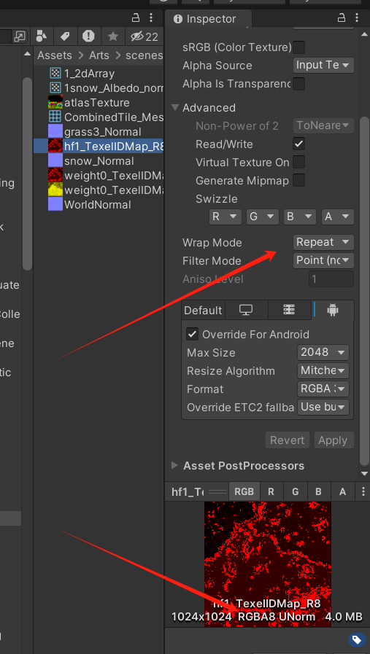

关键代码：

得到indexmap的步骤：

R8G8 的index map，直接采 rg通道的前4位和后四位即可。

R8的，就是记录当前这个indedx，然后通过texel偏移去采样上下左右四个位置。

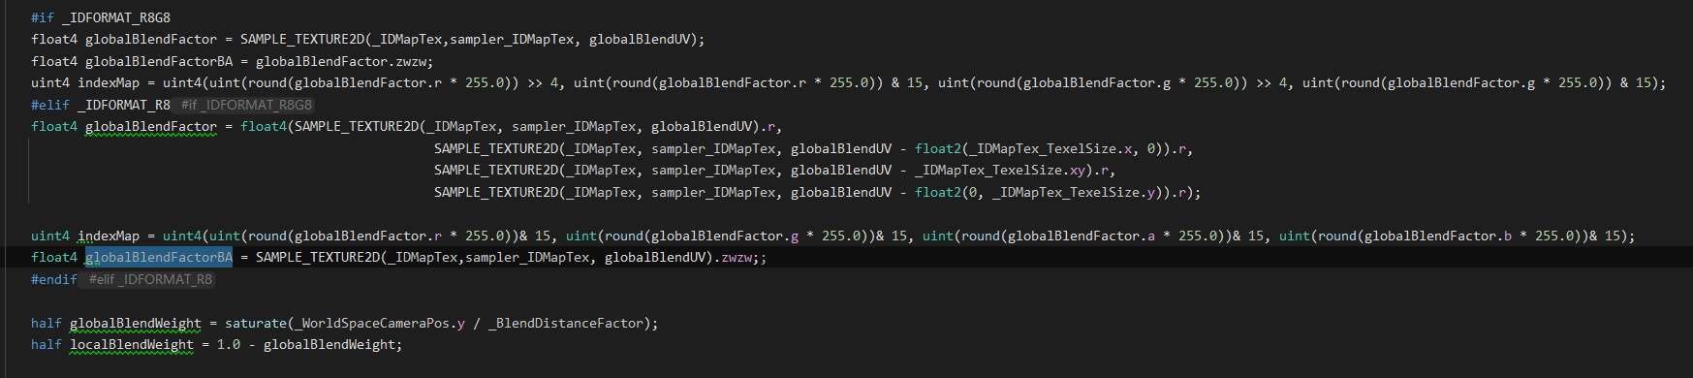

下一步，采样到具体的像素， 然后根据当前位置进行混合：

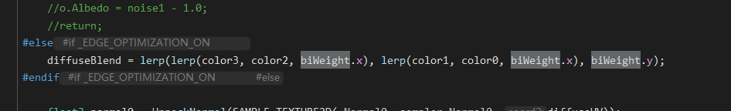

注： R8G8的版本有问题，看了下是texel 寻址出了问题， 每一层都一样了，

但是没关系， 这个已经是老方案了，要改也方便。

**方案2： 宏图之下优化版tex2darray + IDmap + 偏移的IDmap，做双重混合。**

相当于把格子变小了一倍，同时记录权重最大的和权重第二大的图。